LAPORAN KEGIATAN HARIAN
SOFTWARE ARCHITECTURE & QUALITY LABORATORY
INSTITUT TEKNOLOGI PLN

Hari/Tanggal : Kamis, 02 April 2026
Tahun Periode/Semester : Ganjil, 2026/2027

Jam Perkuliahan :
No | Mata Kuliah | Kelas | Dosen | Materi | Deskripsi Kegiatan | Asisten | Keterangan
1 | PEMROGRAMAN SQL | E | Yozika Arvio, ST., M.Kom | DML (Data Manipulation Language) | Dosen menjelaskan mengenai DML dan Praktikum DML | Megan, Tria, Arif, Bulan | Sesuai, dosen hadir
2 | Statistik | E | Sely Karmila, S.Kom., M.Si | Ukuran Pemusatan Data | Dosen memberikan materi dan praktikum | Ridzieq, Bulan, Rafi, Gangsar | sesuai, dosen hadir
3 | DESAIN GRAFIS | C | Melinda Devi Anjarwati, ST., M.Kom | Figma Dasar | Dosen Menjelaskan materi disertai praktikum, Asisten Mengawas | Petra, Gangsar, Khasyi, Adhi | Sesuai, Dosen Hadir
4 | VISUALISASI DATA DAN ANALISIS | C | Dewi Arianti Wulandari, S.Kom., MMS | Cleaning dan Visualisasi Data | Dosen memberikan praktikum terkait cleaning dan visualisasi data dengan Pivot Tabel pada Ms Excel | Ridzieq, Naufal | Sesuai, Dosen Hadir

Lampiran :
1. PEMROGRAMAN SQL E (10.10 - 11.50)
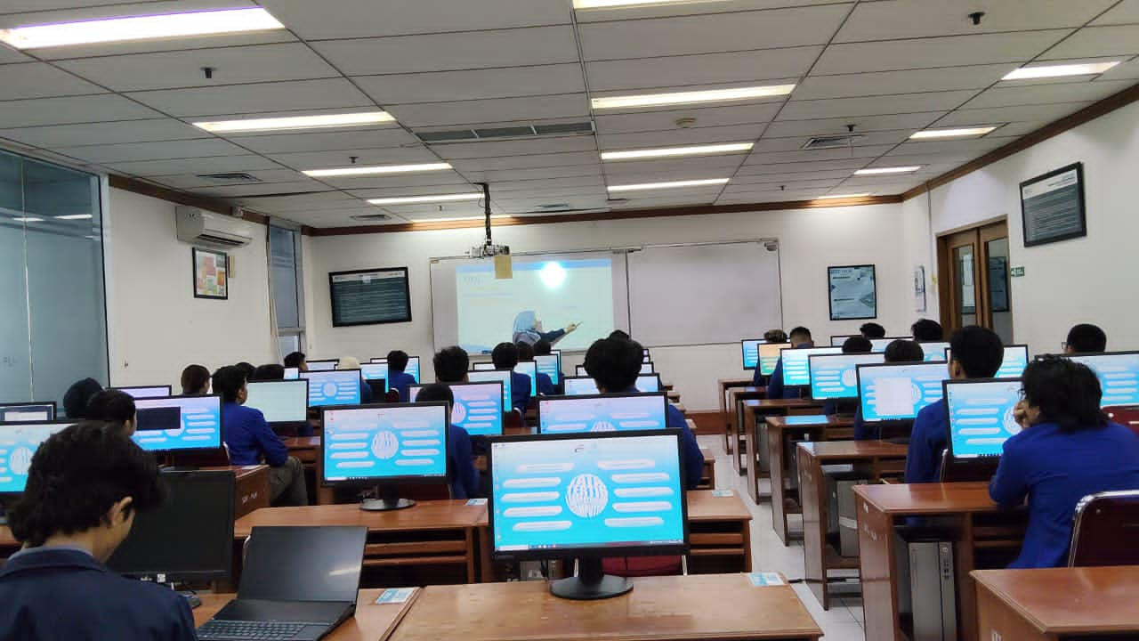
2. Statistik E (13.00 - 15.30)
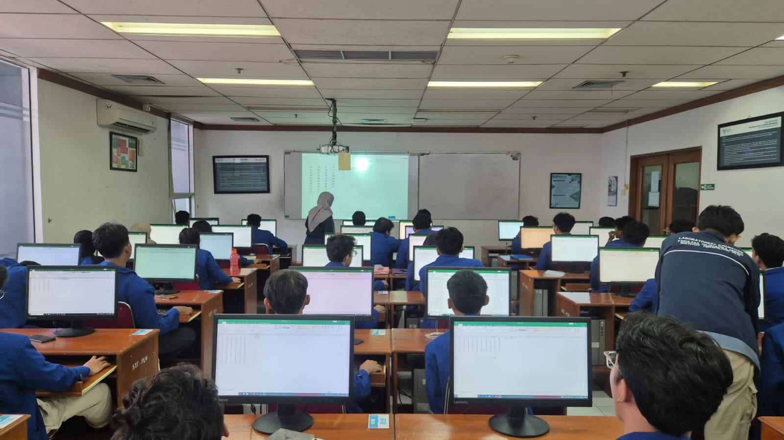
3. DESAIN GRAFIS C (07.20 - 09.50)
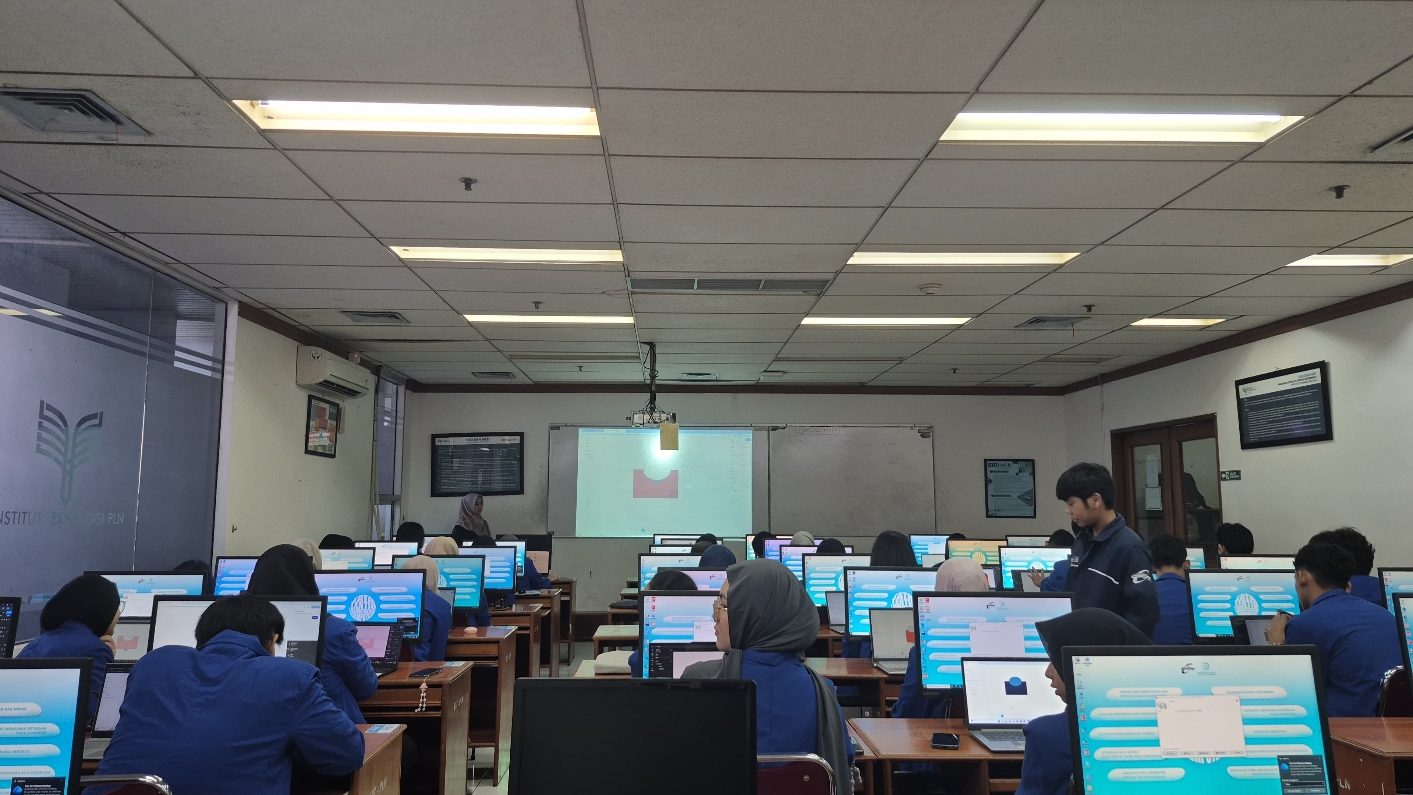
4. VISUALISASI DATA DAN ANALISIS C (10.10 - 11.50)
